«А за спиной была Москва…»
Классный час к 75-летию Битвы под Москвой
Цель: Способствовать развитию и воспитанию патриотических и гражданских чувств обучающихся.
Задачи:
- Воспитание у обучающихся патриотизма и гражданских чувств на примере трудовых подвигов работников тыла военной Москвы;
- Формирование у обучающихся чувства любви к родному городу и гордости за него;
- Формирование умения анализировать и применять исторические знания.
Методический материал носит рекомендательный характер. Учитель может варьировать содержание и количество вопросов, а также этапы классного часа.
Вариант проведения занятия:
Слайд | Комментарий для учителя
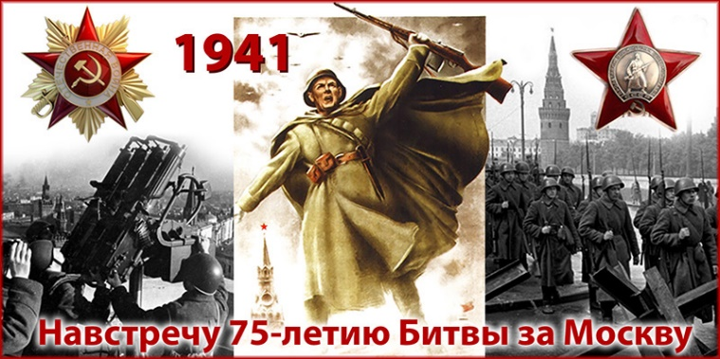  Аудиозапись «Совинформбюро - Сводка 12 декабря 1941 г.» | Аудиозапись «Совинформбюро - Сводка 12 декабря 1941 г.»  Вопросы: О чем пойдет речь на сегодняшнем занятии? Какое место в Великой Отечественной войне занимает Битва под Москвой? Что было сделано жителями города Москвы?  В этом году мы отмечаем 75-ую годовщину начала контрнаступления советских войск против немецко-фашистских войск в Битве под Москвой. Битва под Москвой – одна из самых масштабных во Второй мировой войне. Главным лозунгом военного времени стала фраза «Всё для фронта, всё для победы!».
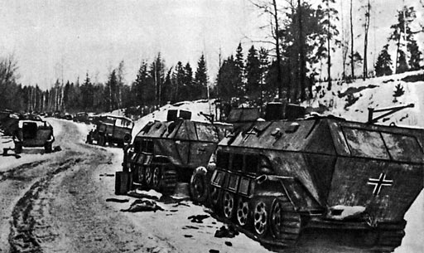 | В конце ноября фашистские войска оказались на границе Москвы. Город оказался на линии фронта.
Фрагменты фильма «Жить на войне. Фронт и тыл» (ВГТРК-2014, режиссёр Леонид Мёдов) | Жизнь в военной Москве сразу изменилась. Давайте познакомимся с фрагментом фильма «Жить на войне. Фронт и тыл».  Просмотр отрывка из фильма «Жить на войне. Фронт и тыл» (полностью фильм представлен на сайте телеканала Россия 1)  Вопросы: Как изменилась мирная жизнь в период войны? Как к этому относились простые жители Москвы? Как защищали Москву от налётов? Что поддерживало людей в военное время? Приведите примеры из фильма.
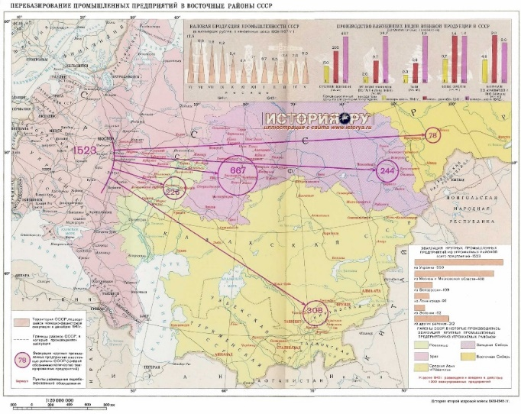  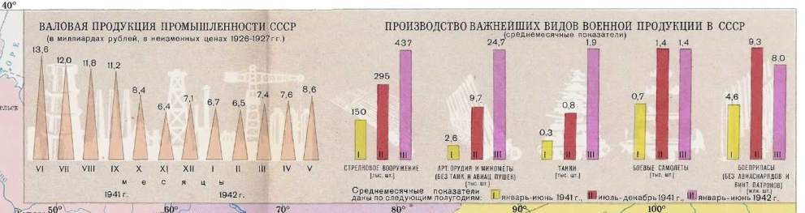  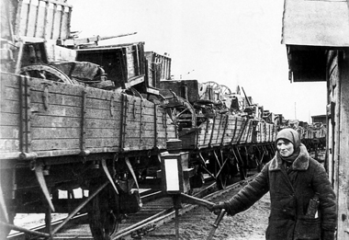  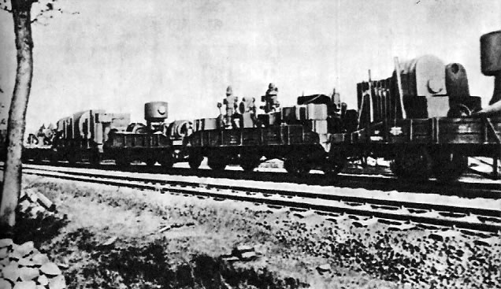 | Эвакуация из Москвы  Вопросы: Рассмотрите карту. Определите, как называется процесс, отраженный на карте? В чем смысл этого процесса?  Проанализируйте диаграммы «Производство важнейших видов военной продукции в СССР». Какие вы можете сделать выводы?  С первых дней войны из Москвы началась эвакуация предприятий, учебных и научных заведений, музейных ценностей, людей. За 1941—1942 годы из Москвы было эвакуировано около 210 предприятий вместе с рабочими. Эвакуация проводилась в восточные районы страны. Оставшиеся в Москве предприятия перешли на выпуск оборонной продукции.
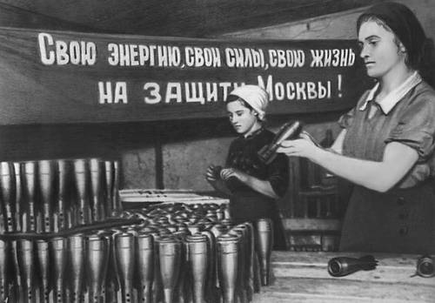  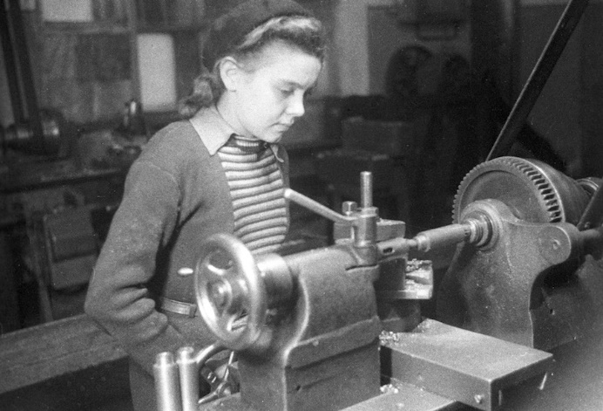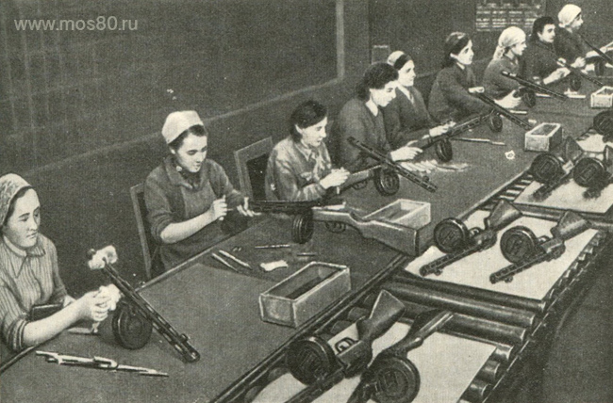  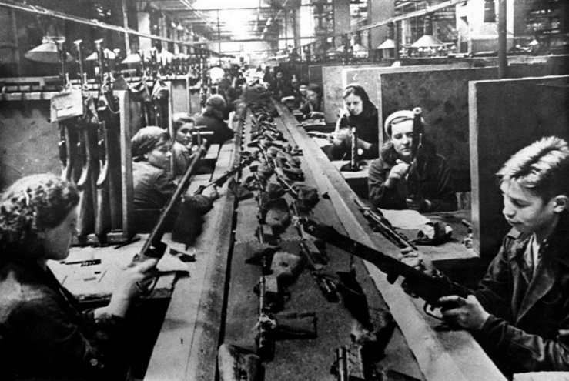 | Промышленность Москвы в годы войны  Посмотрите на слайд. Прочитайте текст.  Е.Т. Зайцева (работница завода № 23, Кунцево)  «Так трудно было в те годы, от голода, холода, голова постоянно кружилась, от холода руки постоянно распухали, но все знали, что для фронта нужно работать по две-три смены».  Рассмотрите фотографии с заводов и фабрик Москвы. Какие вы можете сделать выводы из прочитанного текста и этих фотографий?  Какую продукцию для фронта выпускали московские заводы?
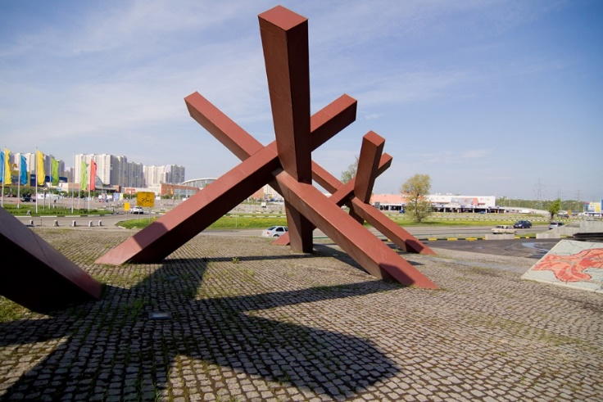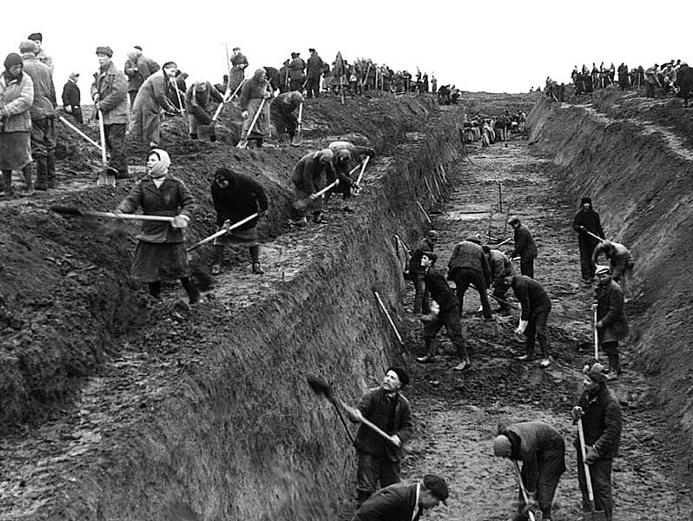  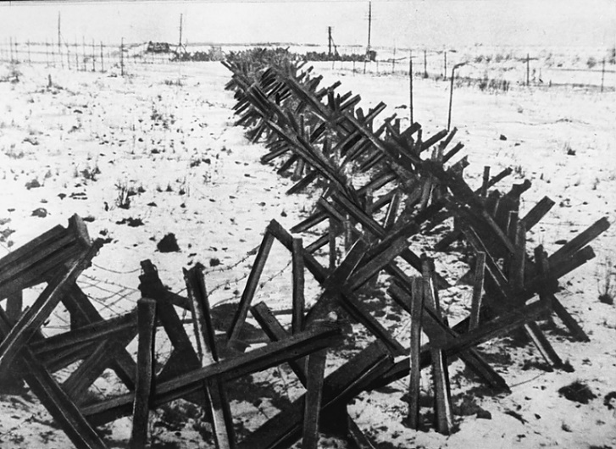 | Строительство оборонительных сооружений вокруг Москвы  Вопрос: Посмотрите на изображение на слайде. Почему одним из памятников обороны Москвы являются противотанковые ежи?  Сотни тысяч москвичей принимали участие в строительстве оборонительных сооружений вокруг Москвы. За короткий промежуток времени вокруг Москвы было возведено 676 километров противотанковых рвов, 27 600 огневых точек, установлено 32 260 километров противотанковых ежей.
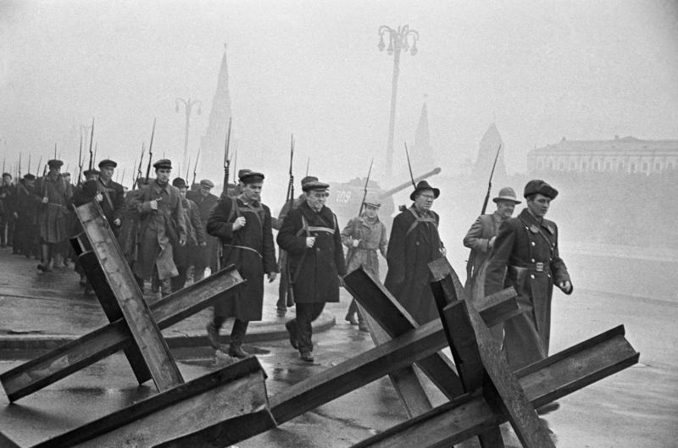 | Народное ополчение Москвы  Ещё одной приметой прифронтовой жизни Москвы стало создание народного ополчения.  Урок «Памяти воинов дивизий народного ополчения Москвы …».  Прочитайте стихотворение Юлии Друниной «Ополченцы».  Редели, гибли русские полки.  Был прорван фронт, прорыв зиял, как рана  Тогда-то женщины, подростки, старики  Пошли на армию Гудериана.  Шла профессура, щурясь сквозь очки,  Пенсионеры в валенках подшитых,  Студентки -- стоптанные каблучки,  Домохозяйки -- прямо от корыта  И шла одна актриса, шла в...манто --  Придумала, чудачка, как одеться  Кто в ополченье звал ее? Никто.  Никто, конечно, не считая сердца.  Шли. Пели. После падали крестом.  Порою даже не дойдя до цели...  Но я хочу напомнить не о том --  Хочу сказать о тех, кто уцелели:  Один на тысячу -- таков был счет,  А счетоводом -- сорок первый год...  На Красной Пресне женщина живет  Нет у нее регалий и наград,  Не знают люди, что она солдат.  И в День Победы не звонит никто  Пенсионерке в стареньком манто.  Но женщина обходится без драм.  "Я, говорит, везучая: жива!"  Далекая военная МОСКВА.  Идет в окопы женщина в ...манто --  Придумала, чудачка, как одеться!  Кто в ополченье звал ее? Никто.  Никто, конечно, не считая сердца...  Вопрос: Какие выводы вы можете сделать из этого стихотворения? Какие чувства оно вызывает?
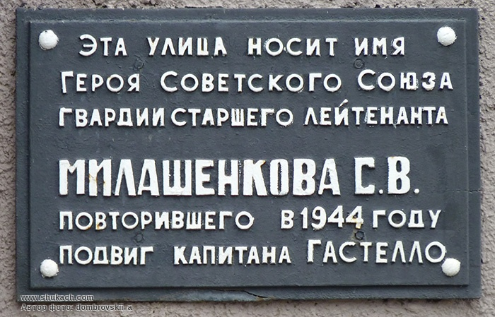  Памятная доска на улице Милашенко на Северо-Востоке Москвы.  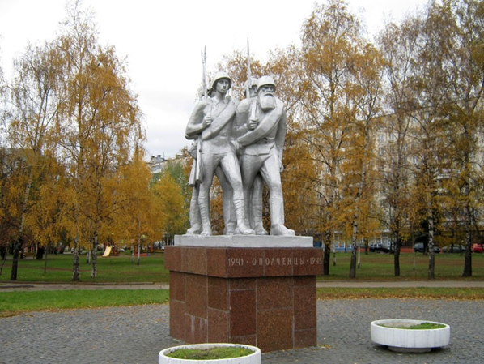  Монумент «Ополченцам Москвы». Северо-Запад.  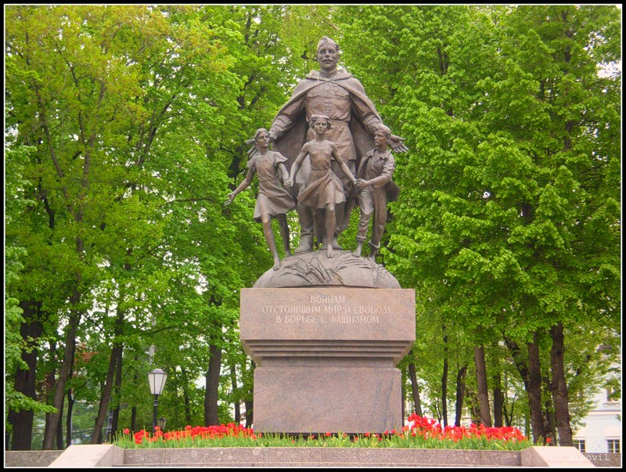  Памятник участникам Великой Отечественной войны и труженикам тыла Центрального административного округа Москвы. Центральный округ.  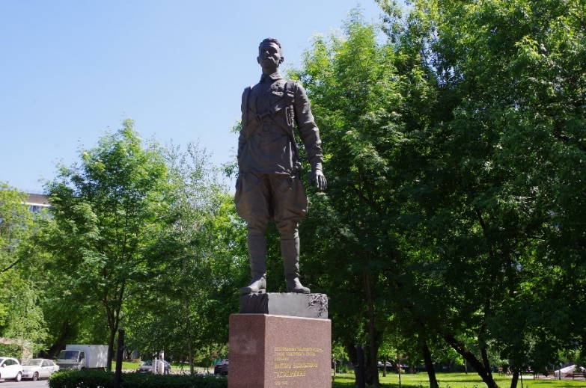  Памятник Виктору Васильевичу Талалихину. Центральный округ. | Герои-москвичи на фронте  За годы Великой Отечественной войны звания Героя Советского Союза были удостоены 146 москвичей, (34 человека посмертно). В их числе лётчики А. Н. Годовиков, С.В. Милашенков, А. Б. Мастерков, Е. М. Рыжов, В. П. Смирнов - за таран вражеских самолётов в воздухе; Б. М. Дмитриев, Е. В. Клумов, В. В. Павлов - за действия в партизанских отрядах, в подполье и многие другие.  Практически в каждом округе Москвы есть школы и колледжи, которые носят имена героев войны.  Вопрос: А какие вы знаете памятники, монументы, улицы и другие объекты, в названиях которых увековечена память о героях Великой Отечественной войны?
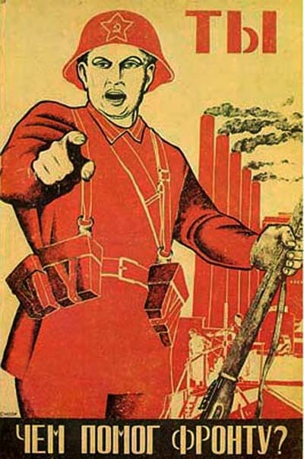  1941 год  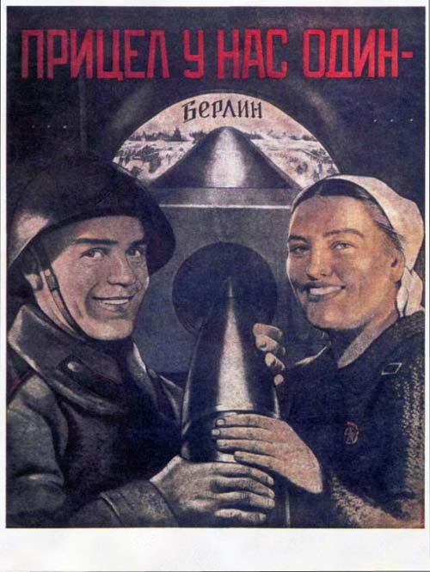  1943 год  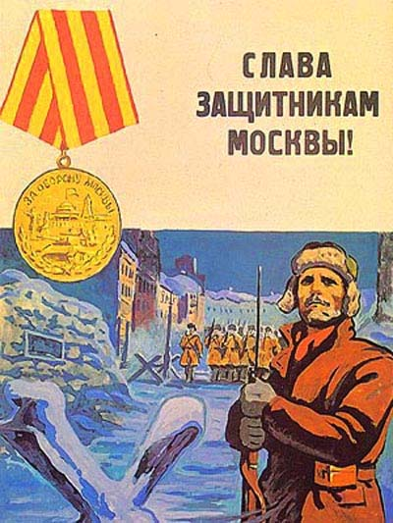  1944 год | Посмотрите на эти три плаката. Первый создан в 1941 году, второй в 1943, третий в 1944. Чем отличаются эти плакаты? Что можно проследить через хронологию плакатов?  Учитель завершает классный час, подводит итоги.  Вопрос: Что нового и важного для себя вы открыли сегодня?

